

**en Italie**

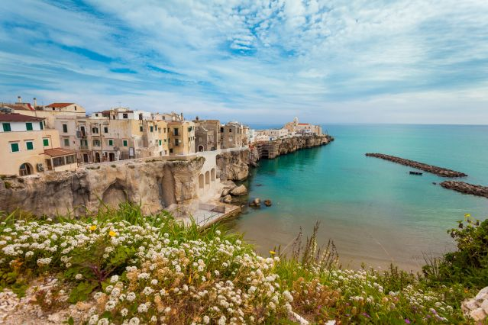

**trésors des pouilles**

08 jours & 07 nuits

C’est la plus singulière et méconnue des régions d’Italie que nous vous proposons de découvrir : les Pouilles, nichées dans le “talon de la botte” et longées par l’Adriatique,

une terre ouverte sur l’Orient et sur l’Occident.

Longtemps mis à l’écart de l’Italie moderne, le Sud italien, cette « autre Italie »,

connaît à nouveau aujourd’hui une certaine prospérité et met en valeur son immense héritage entre autres gréco-romain, roman et byzantin.

Villages perchés, villes blanches, exubérance baroque, Trulli et Sassi :

un monde insoupçonné et magnifique s’ouvre à vous …

**Votre itinéraire**

JOUR 1 : FRANCE ✈ BARI

JOUR 2 : BARI / MATERA /ALTAMURA / BARI

JOUR 3 : BARI / GALLIPOLI / LEUCA

JOUR 4 : LEUCA / OTRANTE / SANTA MARIA DI LEUCA / LEUCA

JOUR 5 : LEUCA / LECCE / LEUCA

JOUR 6 : LEUCA / OSTUNI / CASTELLANA / FASANO

JOUR 7 : FASANO / TRANI / CASTEL DEL MONTE /POLIGNAno A MARE / fasano

JOUR 8 : ALBEROBELLO / BARI ✈ FRANCE

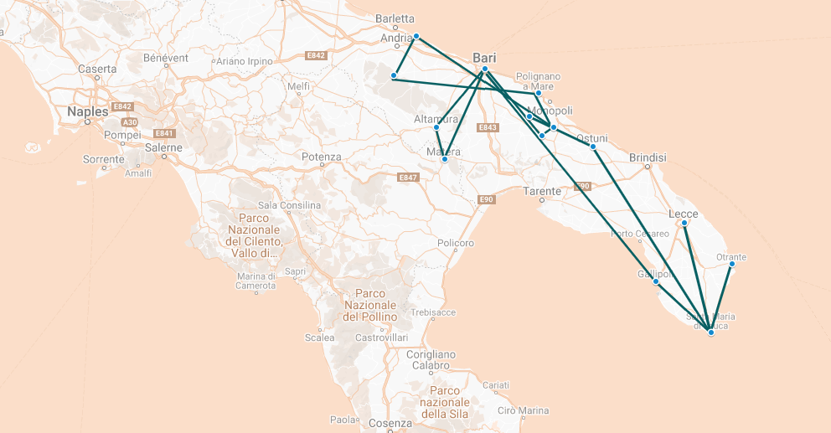

**Les secrets de l’expert**



**🙜 Instants culture 🙜**

* Visite du château de Castel Del Monte, classé patrimoine mondial de l’UNESCO
* Visite de la ville d’Altamura
* Découverte de la ville de Matera, inscrite au patrimoine mondial de l’UNESCO
* Visite de Bari et balade dans ses ruelles typiques
* Découverte de Gallipoli, ancienne ville portuaire grecque
* Découverte d’Otrante
* Visite de Lecce, ville très élégante avec ses monuments de style baroque
* Découverte de la ville blanche d’Ostuni
* Visite des grottes de Castellana
* Découverte des fameux « Trulli » d’Alberobello, sites classés patrimoine mondial de l’UNESCO
* Visite de Trani, ville renommée pour sa cathédrale

**🙜 Instants insolites & rencontres 🙜**

* Visite d’une exploitation d’huile d’olive et rencontre avec un oléiculteur
* Visite d’une fromagerie suivie d’une dégustation
* Visite d’un viticulteur suivie d’une dégustation de vins.

**🙜 Instants gourmands 🙜**

* Dégustation de fromages locaux (ricotta, mozzarella, cacciocavallo, pecorino)
* Dégustation de plats typiques tout au long du voyage pour découvrir la délicieuse cuisine italienne

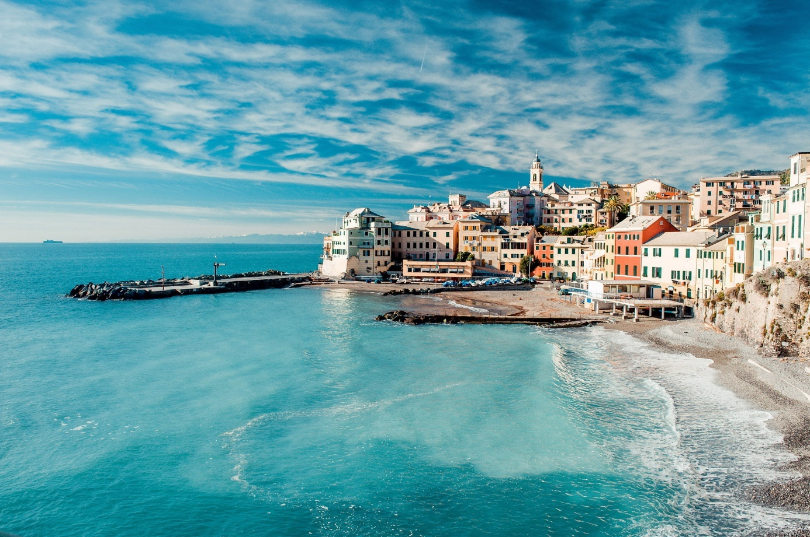

**trésors des pouilles**

08 jours & 07 nuits

**FRANCE ✈ BARI**

JOUR 1

**Rendez-vous à Mamers. Transfert en bus privé jusqu’à l’aéroport de Paris Orly.** Assistance aux formalités d’enregistrement.

Envol à destination de **Bari** sur vol régulier de la compagnie **Transavia.**

Horaire à titre indicatif :

Décollage du TO3888 de Paris à 15H55– Arrivée à Bari à 18H15

Arrivée et accueil et transfert à votre hôtel.

**Dîner** et nuit à l’hôtel dans les environs de Bari.

**BARI /MATERA / ALTAMURA / BARI 170 KM (Env. 02h de route)**

JOUR 2

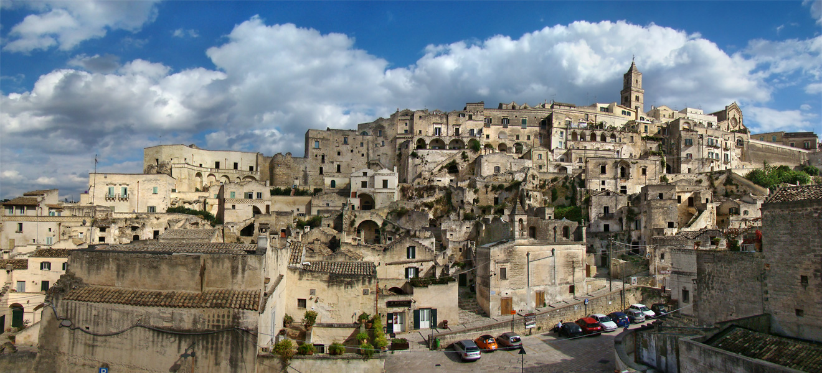

**Petit-déjeuner à l’hôtel.**

Direction le **Basilicate**, une toute petite région à côté des Pouilles, renommée pour sa ville, **inscrite au patrimoine mondial de l’UNESCO : Matera.**

*Ce n’est pas pour rien que cette ville porte le nom de « la plus vieille ville d’Italie ». Cet endroit était déjà peuplé à la préhistoire, lorsque l’on commençait à creuser des habitations troglodytes dans les montagnes. Plus tard, cet ensemble de grottes habitées s’est développé pour devenir une véritable ville surnommée « Sassi », pierres en italien.*

**🙜 Instant culture 🙜**

**Vous découvrirez les magnifiques panoramas offerts par Matera**, nommée capitale européenne de la culture 2019, ainsi que **son église rupestre et ses maisons troglodytes.**

**🙜 Instant insolite & rencontres 🙜**

**Déjeuner dans un restaurant troglodyte à Matera.**

Continuation par la visite de la ville **d’Altamura.** Découverte de sa **cathédrale**, une des quatre basiliques palatines des Pouilles qui possède une façade admirable et deux clochers mi-romans, mi-gothiques. La ville est aussi connue pour son pain ! **Le pain d’Altamura**, avec sa forme atypique, grand et rond, qui a reçu en 2005 l’étiquette DOP (Dénomination d’Origine Protégé) du ministère de l’agriculture.

Retour à Bari, **dîner** et nuit à l’hôtel dans les environs de Bari.

**BARI /CASEIFICIO / GALLIPOLI /LEUCA 270 KM (Env. 03H15 de route)**

JOUR 3

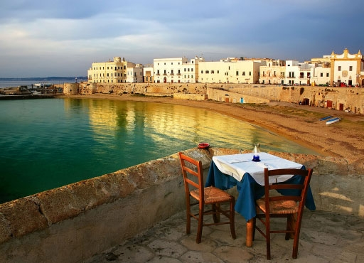

**Petit-déjeuner à l’hôtel.**

Visite de la capitale de la région**, Bari.** Chef-lieu de la province de Bari, la vieille ville de Bari est d’origine bizantine entourée de murailles. Ses petites ruelles forment un labyrinthe bordé par de jolies maisons aux façades typiques.

**Découverte de la basilique Saint-Nicolas**, et de la cathédrale de Bari. Promenade au détour des vieilles ruelles typiques de Bari.

Départ vers **Caseificio pour découvrir les fromages et les mets de la région.**

**Dégustation de fromages locaux (ricotta, mozzarella, cacciocavallo, pecorino).**

**🙜 Instant gourmand 🙜**

**Déjeuner typique autour de la mozarella chez un fromager du pays, accompagné de spécialités de la vallée d’Itria : légumes grillés, burrata (fromage crémeux) avec du capocollo (jambon local), focaccia, fave et cicorie.**

Continuation pour **Gallipoli** (littéralement Belle ville), une ancienne ville portuaire grecque au centre historique magnifique. Promenade le long des églises, des places en suivant les belles ruelles avec vue sur la mer Ionique. **Visite de la cathédrale**. Route vers **Leuca,** arrivée et installation à l’hôtel.

**Dîner** et nuit à l’hôtel.

**LEUCA /OTRANTO /SANTA MARIA DI LEUCA /LEUCA 115 KM (Env. 03H45)**

JOUR 4

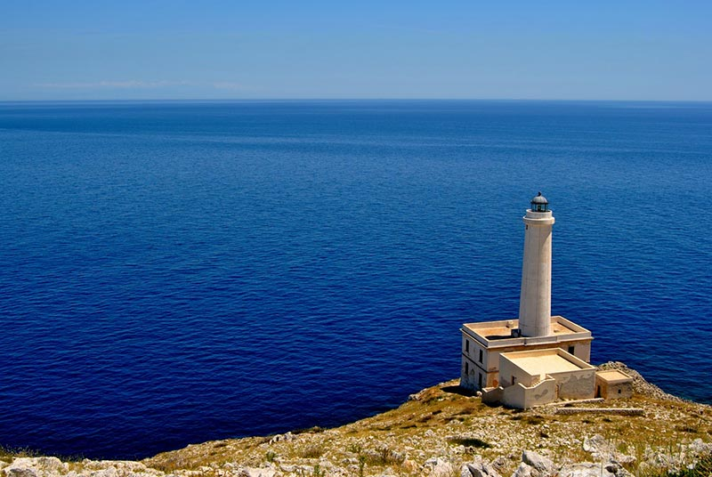

**Petit-déjeuner à l’hôtel.**

Route en direction **d’Otrante.** Pendant les 57Km séparant les 2 villes, vous découvrirez la route panoramique, avec des points de vue magnifique sur la côte italienne.

Ville lumineuse aux ruelles pavées à l'intérieur de murs aragonais, et d'un château bien conservé. Elle fut colonie grecque (probablement crétoise), romaine, et un important centre byzantin avec un évêque Orthodoxe. Sous les normands, Otrante devint un centre commercial florissant pour Vénitiens, juifs, dalmates et levantins et port d'embarquement pour les croisés. A cette époque fut construite la cathédrale avec son extraordinaire sol en mosaïque. Otrante a légitimement gagné son étiquette de « Borghi più belli d’Italie », soir « Plus beau village d’Italie ». **La découverte de la basilique de la ville**, qui abrite un sol en mosaïque datant du 12ème siècle, ainsi que la chapelle qui veille sur les crânes et ossements des martyrs, nous feront comprendre pourquoi cette ville est aussi apprécié des italiens.

Route pour un **jardin botanique** à une quinzaine de kilomètres d’Otrante,

**🙜 Instant gourmand 🙜**

**Déjeuner au milieu de la « Tenuta » (située dans un jardin botanique).**

Après le déjeuner, **visite du jardin** **botanique**, puis route vers **Santa Maria di Leuca**. Cette petite ville se situe à l’extrême bout de la botte italienne, là où se rencontre les mers adriatique et ionienne. Très prisée des romains, ceux-ci la surnommaient « Finisterre », entendez « la fin de la terre ».

Retour vers **Leuca**, **dîner** et nuit à l’hôtel.

**LEUCA /LECCE / LEUCA 180 KM (Env. 02H40)**

JOUR 5

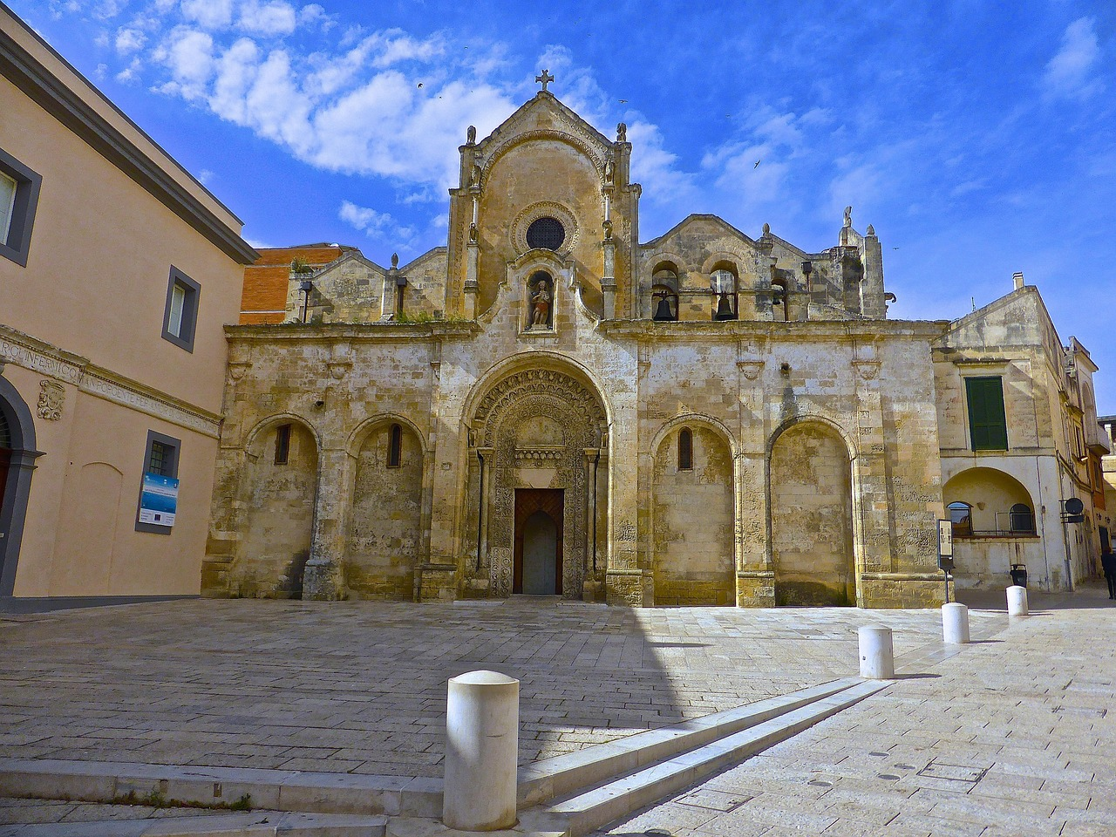

**Petit déjeuner à l’hôtel.**

Départ pour **Lecce,** surnommée *la Florence du sud*.

*Lecce est une ville très élégante avec ses monuments d’un style baroque, mais toutefois très particulier : la pierre « Pietra d’Oro » donne une couleur dorée aux structures.*

Visite de la ville de **Lecce,** principal marché agricole de la péninsule Salentine. Lecce fut une riche cité romaine puis la capitale de la terre d’Otrante. Jouissant d’une grande prospérité au XVIIe siècle, elle para ses monuments médiévaux d’un exubérant décor baroque. **Visite de la cathédrale**, puis de la **basilique** et enfin de **l’amphithéâtre romain**. Petit temps libre pour profiter des nombreux magasins de la ville, ou pour tout simplement des découvertes personnelles.

**Déjeuner au restaurant.**

Instant agro-visite : départ pour la **visite d’un domaine viticole**, plongée dans l’âme viticole du sud de l’Italie.

Entre les rangées de vignes baignées de soleil, vous découvrez les secrets des cépages locaux.

Après une balade dans les vignes et la cave, **place à la dégustation** : des vins puissants et ensoleillés, accompagnés d’amuse-bouches. Le tout, bien sûr, avec la convivialité italienne.

**Dîner** et nuit à l’hôtel.

**LEUCA /OSTUNI /CASTELLANA /FASANO 245 KM (Env. 03H50 de route)**

JOUR 6

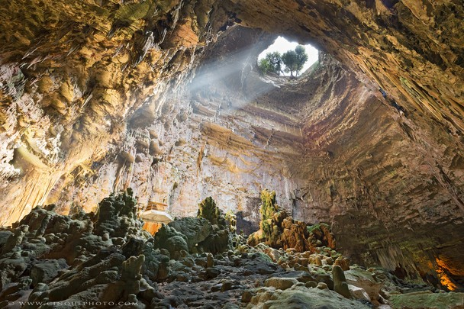

**Petit-déjeuner à l’hôtel.**

Départ pour la ville blanche, **Ostuni**. Toutes les maisons et les ruelles sont blanchies à la chaud, ce qui donne à cette ville une couleur typique : le blanc !

**🙜 Instant culture 🙜**

Connue de tous les italiens pour être une des plus belles villes d’Italie du sud, **vous découvrirez Ostuni lors d’une promenade jusqu’à la cathédrale (visite), qui trône au sommet de la ville.**

Continuation de la promenade à travers les ruelles de la ville, et découverte de son architecture typique et de la magnifique vue panoramique qu’elle offre.

**🙜 Instant insolite et rencontre 🙜**

**Rencontre avec un oléiculteur, qui vous apprendra beaucoup sur l’or doré de l’Italie du sud : l’huile d’olive extra vierge dorée.**

**Déjeuner de produits typiques dans un restaurant local.**

Départ pour **Castellana**, **et ses fameuses grottes.**

Découvertes en 1938, et vieilles de plusieurs millions d’années, les grottes de Castellana sont renommées pour leur formation atypique.

**🙜 Instant insolite & rencontres 🙜**

**Promenade souterraine d’une heure environ**, vous découvrirez les colonnes magnifiques, les stalagmites et stalactites, ainsi, et surtout, les splendides couleurs des grottes.

**Dîner** et nuit à l’hôtel.

**FASANO/ TRANI / FASANO 264 KM (Env. 03H40 )**

JOUR 7

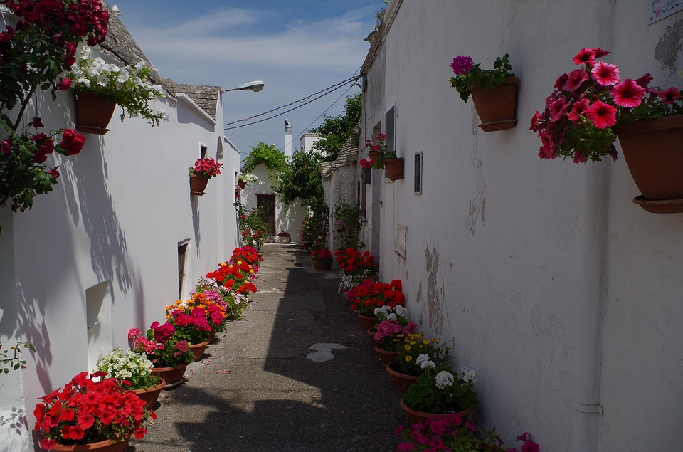

**Petit-déjeuner à l’hôtel.**

Départ pour **Trani**. Trani est renommée pour sa cathédrale, considérée comme « la reines des cathédrale » des Pouilles. Cette dénomination est due à son style particulier, « romano-pugliese ».

**🙜 Instant culture 🙜**

**Après la visite de la cathédrale, continuation pour une promenade panoramique le long du très joli port de Trani.**

**Déjeuner au restaurant.**

Route pour **Castel del Monte**.

**🙜 Instant culture 🙜**

**Visite du château de Castel Del Monte, site classé patrimoine mondial de l’UNESCO**.

Surnommé « la couronne des Pouilles » ce château mystérieux est construit sous les ordres de François II de Hohenstaufen, et brille au sommet d’une colline. Ce n’est pas un château comme les autres, on le dit mystérieux car, blanc et octogonal, il ne possède ni douves, ni pont-levis. Quelle était donc son utilité ? Cela reste encore aujourd’hui un mystère.

Route pour **Polignano a Mare**, une ville pittoresque construite sur un rocher, offrant ainsi des vues magnifiques sur la mer adriatique.

**Temps libre** pour découvrir la ville à votre rythme. N’oubliez pas de goûter aux excellentes *« gelato »*, crème glacée renommée dans toute l’Italie, ainsi que le café typique de la région.

**Dîner d’Adieu typique à l’hôtel :**

**Incluant entrée, 2 plats et spectacle folklorique (45mn) avec quadrille et pizzica.**

Nuit à l’hôtel.

**FASANO / BARI 70 KM (Env. 01H00 ) ✈ France**

JOUR 8

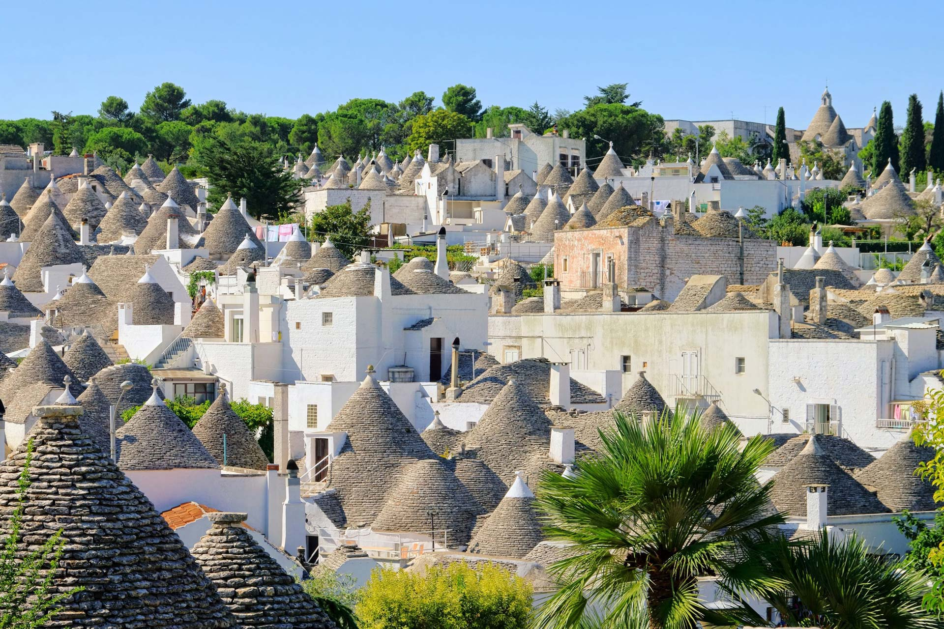

**Petit déjeuner à l’hôtel.**

**🙜 Instant culture 🙜**

Départ pour la **visite d’Alberobello, la capitale des « trulli », déclarées Patrimoine mondial de l’UNESCO.** Les trulli sont des maisonnettes blanchies à chaud, avec un toit conique décoré de symboles magiques.

**Promenade à travers la ville pour découvrir cette architecture** très particulière et endémique de la ville d’Alberobello.

**Découverte de trulli siamois**, dont, comme son nom l’indique, les toits sont collés, ainsi que de la très belle **église de style trullo de Saint Antoine.**

**Déjeuner au restaurant.**

Transfert à l’aéroport de **Bari**, et envol à destination de Paris sur vol **Transavia**.

Horaire à titre indicatif :

Décollage du TO3889 de Bari à 19H00– Arrivée à Paris à 21H30

Arrivée en France. **Transfert en bus privé jusqu’à Mamers.**

*L’ordre des visites ou le sens du circuit peuvent être inversés mais le programme sera respecté.*

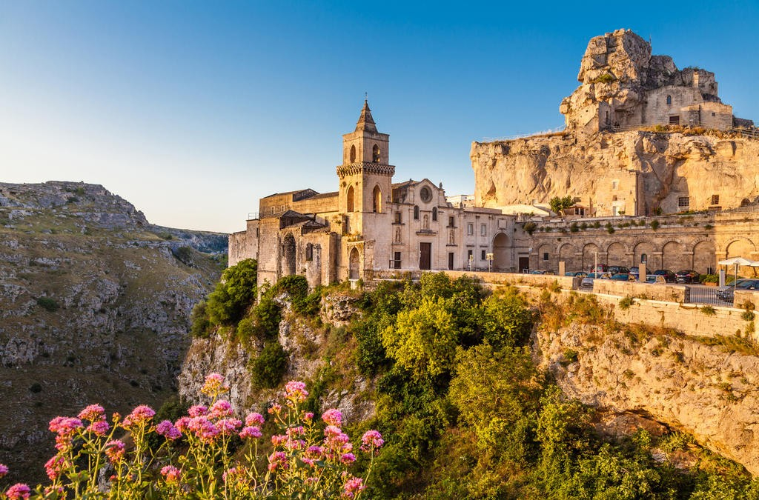

|  |  |  |
| --- | --- | --- |
| **VOS HOTELS CATEGORIE 3* /4* ou similaire**  *(à titre indicatif – sous réserve de confirmation à la réservation)* | | |
| **BARI**  **LEUCA/LECCE**  **FASANO** | UNA HOTEL REGINA 4*  HOTEL TERMINAL 3* SUP  HOTEL SIERRA SILVANA 4* | [www.unahotels.it](http://www.unahotels.it)  [www.attiliocaroli.it](http://www.attiliocaroli.it)  [www.sierrasilvana.com/it/home/](https://www.sierrasilvana.com/it/home/) |

**Trésors des Pouilles**

**SPECIAL MAMERS**

08 Jours & 07 Nuits

2026

**PERIODE DE REALISATION : MAI / JUIN 2026**

**Prix par personne en chambre double : 1 795 €**

Base 35 personnes

Supplément base 30/34 personnes : + 50 €

Supplément base 25/29 personnes : + 130 €

Supplément base 20/24 personnes : + 220 €

Supplément chambre individuelle : + 200 € par personne

**🙜 Ce prix comprend 🙜 :**

* Le **transfert en autocar** **Mamers/Aéroport d’Orly/Mamers**
* L’assistance « Partir » à l’aéroport de Paris.
* Les taxes d’aéroport de 54.99€ à ce jour
* Les Vols **PARIS / BARI / PARIS sur vols TRANSAVIA**
* 1 bagage en soute par personne (15kg) (2x34€) + 1 bagage à main (40x30x20) à placer sous le siège devant vous
* L’hébergement en hôtels de catégorie 3* /4* NL sur la base chambre double.
* La **pension complète du dîner du jour 1 au déjeuner du jour 8**
* **Le forfait boissons lors des déjeuners (1/4 de vin + ½ eau + 1 café)**
* **Le forfait boissons lors des dîners (1/4 de vin + ½ eau)**
* **Le dîner typique avec soirée folfkorique en Jour 7 à l’hôtel Sierra Silvana**
* Les transferts, visites et excursions en autocar privé
* Les services d’un guide local francophone lors du circuit
* Les audio-guides
* Les frais d’entrées mentionnées au programme
* Une réunion d’information si souhaitée
* Un carnet de voyage Electronique par personne (ou papier par couple)
* La garantie APST sur acompte et solde

**🙜 Ce prix ne comprend pas🙜 :**

* Les boissons, les droits relatifs aux appareils photos et aux caméras réclamés sur les sites, les extras, les dépenses personnelles et les pourboires aux guides, chauffeurs et aux porteurs
* L’assurance assistance, rapatriement et pandémies : 1 % du forfait
* L’assurance annulation et bagages / Pandémies : 3 % du forfait